Projektna naloga pri predmetu informatika

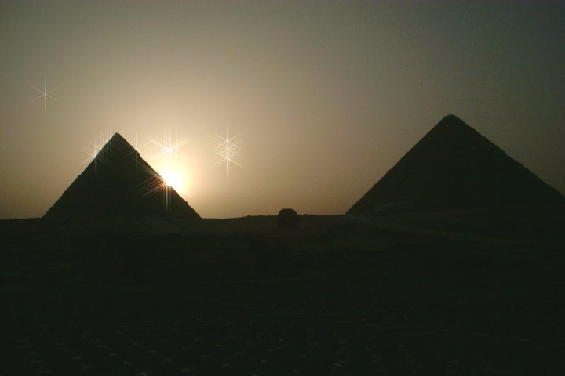

UVOD 4
GOSPODARSTVO 5
KMETIJSTVO 5
Poljedelstvo 5
Živinoreja 6
Vinogradništvo 6
OBRT 7
TRGOVINA 8
PROMET 9
9
POLITIČNA UREDITEV 10
ZGODNJI DINASTIČNI ČAS 10
(3100-2686) 10
I. in II. dinastija 10
STARO KRALJESTVO 10
(2686-2181) 10
III. - VI. dinastija 10
PRVO MEDOBDOBJE 11
(2181-2040) 11
VII- X. dinastija 11
SREDNJE KRALJESTVO 12
(2133-1786) 12
XI. in XII. dinastija 12
DRUGO MEDOBDOBJE 12
(1786-1567) 12
XIII.-XVII. dinastija 12
NOVO KRALJESTVO 13
(1576-1085) 13
XVIII.-XX. dinastija 13
FARAONI 13
DRUŽBENI RAZVOJ 15
Faraon in njegovo ljudstvo 15
KULTURA 17
PISAVA 18
Pisarji 20
VERA 20
Posmrtno življenje 20
Bogovi 20
UMETNOST 22
Arhitektura 22
Slikarstvo in kiparstvo 23
GLASBA 25
LITERATURA 25
ZNANOST 26
IZVRŠEVANJE DRŽAVNE OBLASTI V EGIPTU 29
ZAKLJUČEK 31
LITERATURA 34

UVOD
Kdo še ni slišal za stare skrivnosti, zavite v puščavski pesek? Berite naprej in spoznali boste vse največje dosežke stare egipčanske civilizacije, kot so arhitektura (piramide), odkritje koristnosti namakalnega poljedelstva, pisava, mumificiranje… Egipčanska civilizacija nam je pustila veliko snovi za raziskovanje in razpravljanje, to pa tudi samo po sebi pritegne, da se spustiš v vrtinec med sedanjostjo in daljno preteklostjo.

GOSPODARSTVO

KMETIJSTVO

Poljedelstvo
Egipčansko poljedelstvo je bilo odvisno od Nila in njegovega poplavljanja. Večini sredozemskih rek poleti primanjkuje vode, Nil pa vsako poletje naraste. V deževni dobi se na abesinskih gorah topi sneg. Voda odnaša prst in gnijoče ostanke bujnega tropskega rastlinstva. V spodnjem toku postopoma narašča (tudi do sedem metrov), in od julija do oktobra poplavlja vso dolino. Dolgo časa so bili Egipčani popolnoma odvisni od Nila, ko pa so se ga naučili krotiti, so dosegli prvo stopnjo civilizacije in se izoblikovali v narod.

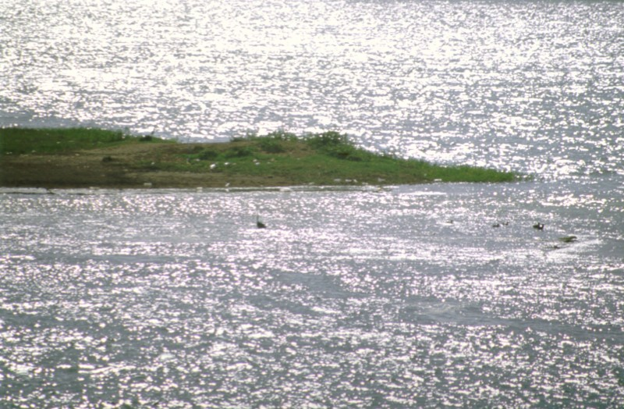
Slika 1 Nil

Gradili so nasipe, ki naj bi varovali vasi pred poplavami, kopali velike vodne zbiralnike, in dolge kanale ter kratke jarke, da bi po potrebi po njih speljevali vodo na polja. Ob poplavah so vodo celo shranjevali v umetnih jezerih, nekakšnih bazenih na robu doline. V sušni dobi so jih odvajali po kanalih na njive. S šadufi so vodo dvigali celo na višje ležeča polja, v sadovnjake, vinograde in vrtove. (S šadufom so felahi=kmetje zajemali vodo iz Nila ter jo izlivali v namakalni jarek. Ta prastara naprava je preprost vzvod z vedro in kamnom na drugem koncu, ki je pritrjen na preprosto ogrodje. Usnjeno vedro potegnejo z vrvjo navzdol in ga v reki napolnijo ; utež ga dvigne do višine jarka, v katerega nato vodo izlijejo.)
Da bi lahko nadzorovali vsakokratno višino rečne vode, so napravljali tako imenovana merila Nila - znamenja na obrežnih skalah. Te meritve, ki so se ohranile do današnjih časov, leže 7-9 metrov nad današnjo navadno rečno gladino.
Nastop poplave je bil za poljedelce največji dogodek v letu, saj je reka prinesla potrebno vodo in gnoj, s tem pa zagotavljala življenje. Ko je voda odtekla, so kmetje zemljišča preorali z ralom, ki ga je vlekla živina. Mastne grude so potolkli z motikami. V zemljo so metali pšenico in ječmenovo zrnje, na njive pa nagnali živino, da ga je poteptala globlje v zemljo. Žito je lepo raslo in zorelo, saj Egipt ne pozna toče in ne slane. Mlatili so tako, da je snopje teptala živina.Zrnje so ločili od plev z vejalnimi pahljačami na dolgih ročajih.
Glavni pridelek je bilo žito, predvsem pšenica, ječmen in rž, ki so ga celo izvažali. Gojili so tudi čebulo, česen, por, fižol, lečo, solato, buče in kumare.
Orodja s katerimi so obdelovali zemljo so se do danes le malo spremenila. Nekakšna lopata s široko ploskvijo in kratkim ročajem se je rabila za kopanje in nasipanje namakalnih jarkov po žetvi, med setvijo pa so jo uporabljali kot motiko. Žito so želi z ročnim srpom, prav tako tudi krmo za živino in trstje za rogoznice. Uporabljali so tudi ralo, ki pa je rezalo le v površje zemlje, kajti globlje oranje bi jo preveč osušilo.

Živinoreja
V Delti, kjer so širše ravnine vabile k živinoreji, so gojili imenitno govedo, predvsem pa svinje, ki rade rijejo po mokrih tleh. Povsod so bile velike množice koz. Papirusove goščave v močvirjih delte so bile paradiž za vse mogoče vrste vodnih ptic. Racam, gosem in žerjavom, ki so tam živeli, so nastavljali pasti in jih nato pitali v kletkah.

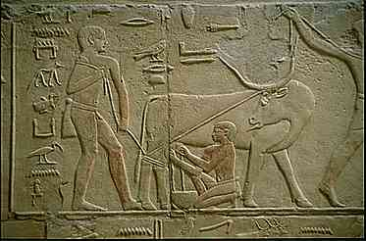
Slika 2 Molža goveda

Vinogradništvo
Stari Egipčani so bili veliki ljubitelji dobrega vina in so ga celo uvažali iz Sirije in Grčije. Večino lastnega vina so pridelali na severu. Pridelovali so tako rdeče kot zeleno grozdje. Trganje grozdja so pogosto prepuščali tujim priseljencem ter ujetnikom z Bližnjega vzhoda ali iz Nubije. Nato so grozdje tlačili, in sicer kar z nogami, pri tem pa so se držali za vrvi pritrjene na vodoravno bruno. Poznali so tudi že preprosto stiskalnico za vinski mošt.

OBRT
Z obrtjo so se ukvarjale cele družine in so postale dedne. Izkušnje so se prenašale iz roda v rod in mnogi izdelki so bili prave umetnine. Vendar obrtniki niso bili svobodni ljudje. Podrejeni so bili faraonu ali plemičem, delati pa so morali pod nadzorstvom uradnikov. Njihovi izdelki so bili lastnina gospodarjev, ti pa so jih uporabljali za udobnejše življenje ali pa so jih prodajali v tujino. Obrtniki so živeli revno, zakon pa jim ni dovolil menjati poklica.
- Opekarji so z bosimi nogami teptali po blatu dokler ni postalo lepljivo . Potem so mu dodali nekaj slame in trstike, da je bila mešanica trdnejša. Kolače iz blata so preoblikovali v opeke in jih posušili na soncu.
- Peki so pri mesenju testa včasih kar skočili v veliko skledo in z nogami zgnetli testo. Pekli so ječmenov kruh, ki pa je moral biti precej žilav; v moko je pri mletju pogosto zašel drobir. Peki so pekli tudi krofe, piramidaste žemljice in kolače v obliki krokodilov.
- Ohranilo se je veliko orodja in izdelkov starih egiptovskih tesarjev. Za strešne tramove so tesarji uporabljali datljevo ali dum palmo. Zatiče in mozaike za krste ali pohištvo so izdelovali iz akacije; sprehajalne palice so izdelovali iz tamarisk. Eno najboljših egiptovskih vrst lesa je dajala sikomora (vrsta figovca), iz katere so delali krste, mize, kozmetične skrinje in kipe. S pobočij libanonskih in sirskih hribovij je prihajal les ceder, cipres in brina. Črno ebenovino iz Afrike so zelo cenili za pohištvo, harfe, igralne plošče in kipe. Zaradi kakovosti svojih izdelkov so bili tesarji cenjeni delavci in so pogosto imeli dobro plačan položaj na posestvih, v svetiščih ali palači. Pri delu so uporabljali dleto (za vrezovanje hieroglifov), šilo, drugelj (za izdelovanje lukenj), žago, sekiro, prečno sekiro in prodnik (za glajenje).
- Pomembno vlogo v Egiptu so imeli tudi zlatarji in draguljarji. Zlato so oblikovali s tolčenjem ali pa so ga vlivali v kalupe, vzorce so dosegali tudi s tehniko tako imenovane granulacije. Izdelovali so številne umetelne zapestnice, diademe, prstane, verižice, zaponke pa tudi pasove. Zlato so pridobivali v rudnikih med Nilom in obrežjem Rdečega morja.

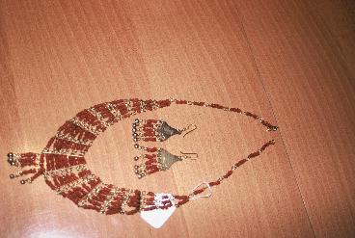
Slika 3 Egipčanski nakit

- Draguljarji so pri delu uporabljali veliko dragih in poldragih kamnov iz puščave - oranžno rdeči karneol, zeleni ortoklaz in rdeči ali vijolični amentist. Kamne so tudi uvažali. Iz rudnikov na Sinajskem polotoku je prihajal svetlo modri turkiz, po trgovskih poteh iz Afganistana so prinašali v Egipt modri lazurec.
- Lončarji so svoje izdelke oblikovali na lončarskem vretenu, kasneje pa so jih žgali v peči.
Veliko je bilo tudi steklarjev, mesarjev, kamnosekov, čevljarjev, tkalcev in zidarjev.

TRGOVINA
- Pod vladavino 12. dinastije so trgovske zveze Egipčanov segale vse do Krete.
- Egipčani so izvažali predvsem, lečo tekstil, papirus in žito.

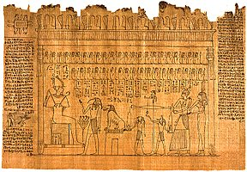
Slika 4 Papirus

- Zlato in srebro, ki so ga potrebovali za umetniška dela v palačah in piramidnih grobnicah, so uvažali iz sirskih rudnikov v Numibiji (današnjem Sudanu) in iz Punta.
- Baker za izdelavo orodja in orožja, rudnino malahit (zelene barve, iz katere izdelujejo okraske in mozaike) in tirkiz so prinašali v Memfis na otovorjenih oslih, ki so prihajali iz Sudana po karavanskih poteh prek puščav.
- Po kositer so morali pluti v Španijo.
- Granit za velika templja v Karnaku in Tebah so potovali do kamnolomov od Prvem kataraktu, več kot 150 kilometrov daleč.
- Les so uvažali iz Fenicije.

PROMET
Egipčani so morali graditi ladje in postali so pomorščaki, da so si lahko zagotovili surovine. Čeprav niso bili nikoli tako dobri pomorščaki kot Feničani (te so kasneje najemali), so se naučili pluti po svoji glavni prometni žili, po Nilu, v ladjah, ki so jih sami izdelali. To so bile hkrati ladje na vesla in jadra, z ukrivljenimi koničastimi kljuni. Z njimi so lahko pristajali na rečni obali in pluli po plitvinah in brzicah. Ko pa so se Egipčani spustili v razburkane vode Sredozemskega morja in ko so se morali prebijati mino koralnih čeri Rdečega morja, so svoje ladje temu prilagodili. Podaljšali so jih, tako da so bile dolge prek 20 metrov, imele so pravokotno jadro, sicer pa so zadržale svojo prvotno obliko.
Na kopnem so Egipčani svoje tovore prenašali na oslih ali pa so jih vozili z volovsko vprego. Kamel, ki jih ponavadi povezujemo z Egiptom, pa niso uporabljali za prenos tovora približno do leta 500 pred našim štetjem.

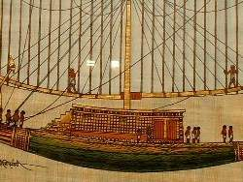
Slika 5 Egipčanska ladja

POLITIČNA UREDITEV

ZGODNJI DINASTIČNI ČAS

(3100-2686)

I. in II. dinastija
Po tradiciji je bil prvi vladar iz I. dinastije in zavojevalec Spodnjega Egipta znan po imenu Menes. Njemu pripisujejo ustanovitev državne prestolnice Memfis, južno od Nilove delte.

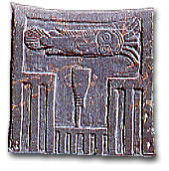
Slika 6 Menesovo ime

Vladajoči vladar je veljal za utelešenje sokola - boga Hora in so mu zato pripisovali božanski izvor. V začetku druge dinastije se začnejo verski in politični boji med Zgornjim in Spodnjim Egiptom, vendar se deželi ponovno združita pod faraonom Kasekemujem.
V času prve in naslednje dinastije so začeli kmetje uporabljati plug. V tem času se začne trgovsko sodelovanje s Prednjo Azijo. Pojavijo se začetki velikih namakalnih načrtov.

STARO KRALJESTVO

(2686-2181)

III. - VI. dinastija
Najznamenitejši vladar III. dinastije je bil Džoser, za katerega so zgradili stopničasto piramido. V času vladanja III. dinastije je Spodnja Numibija prišla pod egiptovsko oblast.
Pod Snofrujem, ustanoviteljem IV. dinastije, so zgradili prvo piramido, njegovi nasledniki pa so izpopolnili gradnjo piramid. Za gradnjo piramid so bili potrebni velikanski izdatki in organizacija, in ko je ob koncu IV. dinastije moč vladarjev oslabela, so dražje tehnične postopke opustili. Najpomembnejši vladarji IV. dinastije so bili Keops, Kefren in Mikerin. V tem času so potekali boji z Nubijci in Libijci.

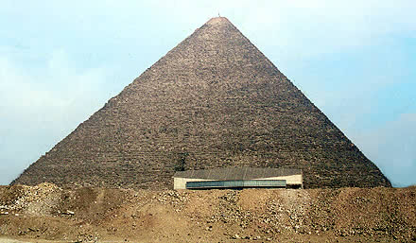
Slika 7 Keopsova piramida

Vladarji pete dinastije so začeli trgovsko sodelovati s Puntom. Uveljavili so kult sončnega boga Re in začeli graditi templje namenjene njegovemu čaščenju. Ob koncu V. dinastije so stene grobnih izb kraljevih piramid popisovali z magičnimi besedili. Faraonova absolutna moč začne slabeti.
Ob koncu vladanja IV. dinastije je zaradi naraščajoče moči guvernerjev provinc, močno slabela oblast memfiške hierarhije. V Herakleopolisu in Tebah so se pojavile konkurenčne dinastije in dežela je postala žrtev državljanske vojne. Zmedo je še povečalo vdiranje azijskih plemen s Sinja v plodne pokrajine ob Nilovi delti.

PRVO MEDOBDOBJE

(2181-2040)

VII- X. dinastija
V tem času je vladalo mnogo kraljev, ki so si naglo sledili. Zaradi razkrajanja politične oblasti nastaja socialna in politična zmeda. Knezi Herakleopolisa v Spodnjem in Srednjem Egiptu so se bojevali s knezi Teb v Zgornjem Egiptu.

SREDNJE KRALJESTVO

(2133-1786)

XI. in XII. dinastija
Prvo medobdobje se je končalo, ko je Mentuhotep II. iz XI. dinastije, kralj iz Teb, ugnal vse svoje tekmece in združil Egipt pod svojo vlado, čeprav je več knezov še naprej obdržalo precejšnjo oblast. Iz dežele je izgnal Libijce in beduine, ki so vdirali v Egipt, in ustanovil Srednje kraljestvo. Tebe je povzdignil v prestolnico. Mentuhotep II. si je dal zgraditi mrtvaški tempelj in grobnico v Deir-el-Bahariju na zahodnem bregu Nila, nasproti Tebam.
Njegovega naslednika Mantuhotepa IV. je nasledil njegov vezir Amenemhet I., ki je okrog leta 1991 pred našim štetjem ustanovil XII. dinastijo. Amenemhet I. je zgradil v Lištu, južno od Memfisa, novo prestolnico, saj so ležale Tebe predaleč na jugu, da bi lahko uspešno opravljale svojo nalogo glavnega mesta. Da bi utrdil svojo vladarsko oblast, je dal razširiti med prebivalstvom neko čudno prerokbo glede svojega vzpona na prestol in je imenoval za sovladarja svojega sina Senusreta I. Klub tem varnostnim ukrepom pa so Amenemheta I. po tridesetih letih vladanja umorili, vendar se je njegovemu sinu posrečilo, da si je zagotovil prestol. Moč provincialnega plemstva, ki bi utegnilo ogroziti prestol, je zatrl Senusret III.
Amenemhet je začel osvajati Numibijo, ta podvig pa je končal Senusret III., ki je ustalil južno mejo države pri Semni. Čeprav je nedvomno vdrl v južno Palestino, pa se zdi, da ni storil ta vladar nič, da bi si pridobil naposredno oblast v Palestini ali Siriji, pač pa je za obema deželama živahno trgoval.
Amenemhet I. je zgradil tudi vrsto utrdb na Sinaju, ki naj bi odvračale morebitne napadalce. Vladarji XII. dinastije so v fajumskem obdobju prevzeli pokroviteljstvo nad melioracijo zemlje.

DRUGO MEDOBDOBJE

(1786-1567)

XIII.-XVII. dinastija
Za drugo vmesno obdobje je bilo značilno pešanje moči osrednje vlade. V času XIII. dinastije so napadalci iz Azije prebili egiptovske obrambne postojanke in vdrli v deželo. Te tujce navadno imenujemo Hiksi, čeprav bi morali tako označevati pravzaprav samo njihove poglavarje. Hiksi so se naposled polastili oblasti po skoraj vsej deželi, pri čemer so jim pomagale nove vrste orožja.
Pod Hiksi začnejo propadati vrednote in ideje, razdrobi se tradicionalna kultura. Egipčani so pod oblastjo Hiksov prevzeli moderno vojaško tehniko tujcev, zlasti bojne vozove. Numibija in Libija sta si priborili svobodo, izboljšala se je tekstilna obrt.

NOVO KRALJESTVO

(1576-1085)

XVIII.-XX. dinastija
Leta 1532 pred našim štetjem je faraon osemnajste dinastije Ahmoze porazil Hikse in ponovno združil Egipt. To je bil začetek Novega kraljestva, ki ga pogosto pojmujejo kot zlati vek Egipta. Ko je dežela pridobivala moč, so bili vplivni faraoni odločeni, da ustvarijo nov imperij. Svoje vojske so vodili v zmagovite pohode v Palestino, Sirijo in druge dežele zahodno od Evfrata.Prav zato so v Egipt prihajali bogati darovi in prispevki, ki so pospeševali razvoj države.
V tem času je bilo zgrajeno veliko novih templjev. Ko so opustili pokopavanje faraonov v piramidah, so začeli s klesanjem grobnic v skale v Dolini kraljev.
Ob koncu XX. dinastije so začeli Egipčani izgubljati moč. Izgubili so azijske kolonije, revščina in brezpravnost pa sta naraščali.

FARAONI
Faraon ni bil le najmočnejši in najmogočnejši človek v Egiptu, ampak so ga imeli za boga. Egiptu naj bi vladalo okoli 270 faraonov, med katerimi so bile le tri ali štiri ženske.
- Faraon, ki je vladal najdlje je Pepi II. Ta je prišel na oblast, ko je bil star šest let, vladal pa je vse do svojega 100. leta. S tem je svetovni rekorder vseh časov po letih vladanja.
- Hačesput je vladala Egiptu približno 20 let. Morala bi bit namestnica svojega mladega pastorka, vendar si je prilastila vse vladarske pravice. Nosila je faraonovo krono in kraljevsko obredno brado. Vladala je v času XVIII. dinastije.
- Med Ehnatonovo vladavino so bili vsi egiptovski vladarji pregnani - častili so samo sončnega boga. Da je Ehanaton pretrgal zvezo z drugimi bogovi, je ustanovil novo prestolnico in pozaprl svetišča drugih bogov. Kraljica Nefretete je možu pomagala utrditi čaščenje sončnega boga Atena in je najbrž vladala z njim.
- Tutankamon je zasedel prestol že z devetimi leti. Očitno so ga vodili njegovi visoki uradniki, vendar se zdi, da je odločno hotel vrniti veljavo starim bogovom, ki jih je pregnal Ehnaton.

Slika 8 Tutankamonova posmrtna maska

- V 13. stoletju pred našim štetjem je Ramzes II. vladal Egiptu 67 let. Postavil je več spomenikov in kipov kot kateri koli drug faraon. Med njegovimi stavbami je skupina svetišč na zahodnem bregu v Tebah, ki mu danes pravimo Rameseum.

FARAON | ŠTEVILO LET VLADANJA
Pepi II. | 94
Hačesput | 20
Ehnaton | 18
Tutankamon | 9
Ramzes II. | 63

PIRAMIDA | VIŠINA | ČAS IZGRADNJE
Džoserjeva stopničasta piramida | 62 m | 2630 pr. n. št.
Snofrujeva piramida v Madiumu | 92 m | 2600 pr. n. št.
Snofrujeva piramida (Bent) | 105 m | 2600 pr. n. št.
Snofrujeva Rdeča piramida | 104 m | 2600 pr. n. št.
Keopsova Velika piramida | 137 m | 2550 pr n. št.
Piramida s sfingo | 144 m | 2520 pr.n. št.
Menakurova piramida | 231 m | 2490 pr. n. št.
Piramida Pepija II. | 172 m | 2250 pr. n. št.

DRUŽBENI RAZVOJ

Faraon in njegovo ljudstvo
Strukturo skoraj sleherne človeške družbe so primerjali s piramido. Toda nobeni se ta primerjava ne prilega bolje kot staroegiptovski družbi, ki je tudi piramide rodila. Na vrhu je faraon, hkrati kralj in božanstvo. Pod njim pa si slede v vedno nižjih plasteh in v vedno večjem številu dvorjani, visoki uradniki, pisarji, obrtniki, trume delavcev in velika množica kmetov.
Najštevilnejše prebivalstvo so bili kmetje. Obdelovali so zemljo, morali skrbeti za vzdrževanje namakalnih priprav, v času poplav, ko delo na polju ni bilo možno, so sodelovali pri gradnji sest, piramid, svetišč, grobnic in palač. Bili so torej glavna delovna sila. Ker so obdelovali zemljo, ki je bila last faraona, so mu morali plačevati davke v obliki pridelkov.
Obrtniki in trgovci so bili manj številni v primerjavi s kmeti. Znano je, da so bili Egipčani odlični stavbeniki, zidarji, brodarji, tkalci, steklarji, mizarji, zlatarji,… Obrtniki so tako delali v mestih in na podeželju, predvsem so bili zaposleni na faraonovih in tempeljskih posestvih. Kot plačilo so dobivali poljedelske pridelke. Trgovci niso imeli tako pomembne vloge, ker je bila pomembnejša trgovina v rokah visokega uradništva. Na sejmih so trgovci zamenjavali blago za blago. Po Nilu so prihajali tudi tuji trgovci, predvsem Feničani, ki so kupovali žito. Za uspešno trgovino je bil pomemben prekop med Nilom in Rdečim morjem, ki ga je dal zgraditi eden od faraonov.
Uradništvo je izviralo iz bogatih slojev. Zelo ugleden je bil poklic pisarja. Ta položaj so izjemoma lahko dosegli kmečki sinovi, vendar je bilo šolanje dolgotrajno. Šole so imeli v svetiščih. Številno uradništvo je bilo potrebno za pobiranju davkov, nadzorovanje poljedelskih del, zemljemerska dela, itd.
Vojska je branila državo pred zunanjimi sovražniki in dušila notranje nemire. Na številnih slikarijah starega Egipta je mogoče videti vojake; ti so bili deloma najemniška, deloma pa stalna poklicna vojska. Med večjimi vojnami so morali v vojsko še kmetje. Vojake so uporabili tudi pri gradnji cest. Vrhovni poveljnik vojske je bil vedno faraon. Za egiptovske razmere je bil tak vladar brezpogojno potreben, kajti samo kralj z nadčloveškim ugledom je lahko uveljavljal in ohranjal v 1200 kilometrov dolgi deželi tako težko doseženo enotnost.

Slika 9 Egipčanska vojska

KULTURA
Ob izteku 4. tisočletja pr. n. št. sta se pojavili dve veliki civilizaciji; obe sta vzklili in zacveteli skoraj istočasno, le da je bila prva iz Egipta in druga iz Mezopotamije. Kljub temu da, sta se obe kulturi razvili skoraj istočasno se poznajo velike razlike na področju umetnosti.
Prav tako kot druge civilizacije je tudi Egipt v svoji preteklosti občutil čase napredka in čase nazadovanja, dinastične menjave, zmagovite bitke in strašne poraze, saj je bila njegova zgodovina za vse take dogodke dovolj dolga.
V času 4. dinastije iz Memfisa (2720-2560 pr.n.š.) so zrasle slavne piramide: Keopsova, Kefrenova in Mikerinova pri Gizi v Memfisu.

Slika 10 Trojica piramid
Slika 11 Trojica piramid

Nikakor niso nastale po naključju ali kot rezultat improvizacije, pač pa so plod razvoja, ki se je začel v plemiških grobnicah mastabah. To so bili sprva iz opek sezidani paralelopipedi s poševnimi stranicami, ki so v nedrjih skrivali grobni prostor, izbo za kipe ter pravo kripto. Da bi dali mastabam bolj veličasten videz, so začeli graditi stopničaste piramide, ki so močno podobne mastabam, postavljenim druga vrh druge. Med njimi velja za prav posebno značilen primerek, stopničasta piramida, ki so jo začeli graditi za kralja Džoserja (3. dinastija) pri Sakari. V času 4. dinastije so zgradili prve piramide z gladkimi stranicami. Keopsova piramida je največja med vsemi, saj merijo stranice po 230 m in je visoka 137 m (svoje čase se je dvigala 146 m visoko, vendar je danes nižja, ker so ji odvzeli prvotni zaščitni plašč); v svoji notranjosti skriva tri grobne prostore.

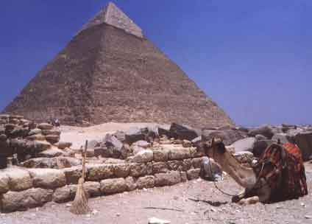
Slika 12 Keopsova piramida - zunanjost
Slika 13 Keopsova piramida - notranjost

Omembe vredno je tudi bitje z levjim trupom in človeškim obličjem, ki predstavlja nepremagljivo faraonovo moč. To je Sfinga. Obrazne poteze Sfinge so se vselej približevale faraonovim. Predstavlja vladarjevo moč in je verjetno nastala v Kefrenovem času.

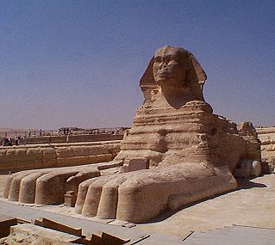
Slika 14 Sfinga

PISAVA
Egipčani so iznašli pisavo okoli leta 3000 pred našim štetjem. V začetku so uporabljali za eno besedo oz. Misel en hieroglif. Pozneje je pisava postala mešanica ideogramov (znakov za pojem) in fonogramov (znakov za glas). Hieroglife (pomeni sveti vklesani znaki) so uporabljali na državnih spomenikih, svetiščih, grobnicah in verskih papirusih. Pisali so z leve na desno, z desne na levo ali od zgoraj navzdol.

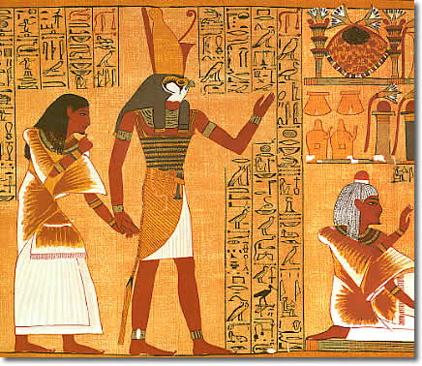
Slika 15 Hieroglifi na papirusu

Za poslovne pogodbe, pisma in zgodbe so pisarji uporabljali drugo vrsto pisave, imenovano hieratično. To je bila hitropisna različica hieroglifov in je vedno tekla z leve na desno.
Pozneje se je razvila še hitrejša demotična pisava. Pogosto so jo uporabljali za pravne listine.
Stari Egipčani so uporabljali več kot 700 različnih znakov, ki pa so jih znali uporabljati pisarji, ne pa tudi večina navadnih ljudi.

Pisali so na pole iz papirusa. Izdelovali so ga iz stržena močvirske rastline, ki je rasla ob Nilu 3-5m visoko. Stebla os bila debela kot roka. Stržen so razrezali na tanke lističe, jih zlagali v 15-40cm široke pole in jih lepili skupaj, potem pa stiskali, prepojili z nekim oljem in zgladili. Tako so dobili dolge pole.

Pisali so s čopiči. Te so delali tako, da so konice papirusovih stebel nacefrali z drgnjenjem. Črnilo je bilo iz saj ali rdeče prsti.. Napisane pole so zvijali v zvitke in jih prevezovali z vrvico.

Zapisi so se ohranili na stenah grobnic, mumijah, stebrih in obeliskih. Ključ za razvozlanje staroegipčanske pisave je postala najdba udeleženca Napoleonovega pohoda na Egipt iz leta 1799. To je bil kamen iz Rozete. Na njem je besedilo v treh pisavah: grški, demotični in hieroglifni. Gre za zahvalo grškemu vladarju Ptolomeju V., ki je vladal v 2. st. pred n. št.. Isto besedilo je zapisano v vseh treh jezikih in tako je bilo hieroglife mogoče prevesti. Francoski arheolog Jean-Francois Champollion je bil tisti, ki mu je uspelo razvozlati simbole.

Pisarji
Pisarji so bili blizu vrha egiptovske družbe in sposobni pisarji so lahko prišli zelo daleč (eden izmed njih, Horemheb, je celo postal kralj). Strogo šolanje je potekalo v svetiščih. Pisarji so šolanje začeli pri devetih letih in se učili pet let.

VERA

Posmrtno življenje
Stari Egipčani so verjeli, da je pod zemljo svet, imenovan Duat. Nekateri deli tega podzemlja so bili polni nevarnosti, kot so ognjena jezera, strupene kače in rablji. Proti tem nevarnostim so uporabljali uroke. Veliko jih je bilo zapisanih na krstah poleg zemljevida podzemlja. To se je razvilo v poslikane papirnate zavitke, ki jim pravimo knjige mrtvih, ker so jih veliko našli na mumijah ali blizu njih. Knjiga je bila potni list za pot med vsemi nevarnostmi, ki so prežale v Duatu. Če si znal izgovarjati prave uroke, si prišel varno naprej. Zadnja nevarnost je bila ta, da bi padel na preizkusu, ki te je čakal v dvorani dveh resnic: tam so tehtali tvoje srce proti tvojim nekdanjim dejanjem. Papirus ti je kolikor mogoče pomagal prestati izpit in priti v deželo, ki je prav taka kot sam Egipt.

Bogovi
Starim Egipčanom bogovi niso bili oddaljena, abstraktna bitja, marveč so verovali, da imajo bogovi prav take potrebe in želje kakor ljudje. Včasih so jih upodabljali v človeški, včasih v živalski podobi, večkrat pa so oboje združili v eni figuri. Bogovi so vladali nad slehernim trenutkom egiptovskega življenja ; vse dogodke so vodili oni. Častili na stotine različnih bogov in boginj. Vsako ob 42 upravnih okrožij je namreč imelo svojega boga, bilo pa je še veliko drugih.
- Vsepovsod je bil najpomembnejši sončni bog, čeprav je lahko imel različne podobe. Zjutraj je bil Kepri, skarabelj, ki je kotalil sonce nad vzhodnim obzorjem. Potem je lahko postal Re- Harakti, veliki sokol, ki je letel pod nebom. Po veri Egipčanov je bil odgovoren za vse ustvarjeno - ljudi, živali, rodovitnost tal in kraljevo potovanje skozi podzemlje. Faraon Ehnaton je videl sončnega boga kot okroglo ploščo z žarki, ki so se končevali v človeških rokah, v katerih je bilo znamenje življenja za kraljevo družino. Med njegovo vladavino so bili vsi drugi bogovi prepovedani. Egipčani so sebe imenovali ˝Rejeva čreda˝.
- Nut je bila boginja neba in je bila na slikah navadno prekrita z zvezdami. Poročena je bila z Gebom. Izida in Oziris sta bila njuna otroka.
- Oziris je bil bog zemlje in vegetacije, čigar smrt je simbolizirala vsakoletno sušo, njegovo vstajenje pa Nilovo poplavo in kaljenje žita. Bil pa je tudi vladar v podzemlju.
- Njegova žena in sestra Izida oz. Izis je imela veliko čarovno moč. Med egipčanskimi boginjami je bila najbolj priljubljena, ker je poleg drugih dobrih del tudi varovala otroke.
- Tot oz. Thot je bil egipčanski bog Meseca. Egipčane je naučil pisanja, zdravilstva in računanja, bil je zaščitnik pisarjev. Upodabljali so ga kot svetega ibisa.
- Mačja boginja Bastet je bila hči sončnega boga Reja. Predstavljala je moč, ki jo daje sonce, da zorijo posevki. V njenem, zdaj porušenem svetišču v severovzhodni delti so posvetili veliko bronastih mačjih kipcev.
- Anubis je bil upodobljen kot šakal. Ščitil je področje mrtvih, nadziral balzamiranje in skrbel za prostor, kjer so opravljali to delo.

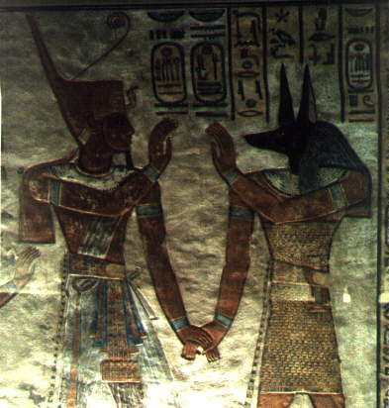
Slika 16 Ambis in svečenik

- Bog Hnum z ovnovo glavo je nadziral nevarne nilske brzice. Na njegov je bog Hapi vstal in sprožil letno poplavo te reke.
- Boginjo rojstva in otrok, Tavert, je bila videti kot povodni konj.
- Sabek je bil bog vode. Nastopal je v podobi krokodila.
- Set je bil bog Zgornjega Egipta; upodabljali so ga kot čudno žival z velikimi ušesi, ki je bila podobna oslu. Povezovali so ga s puščavo in viharji.
- Neftis, Izidina sestra, je bila boginja žena. Njeno ime pomeni ˝gospa gradu˝. Ker je pomagala oživiti Ozirisa je bila povezana z njegovo hišo.
- Horus, sokoljeglavi bog, drži v desnici simbol življenja. S Horom so se enačili faraoni, ker je bil Izidin in Ozirisov sin, njegov sokol pa je bil kraljevski simbol.
- Phat, memfiški lokalni bog, je bil zavetnik rokodelcev. Po legendi naj bi poimenoval vse stvari na zemlji in jih tako ustvaril kot duh, iz katerega vse izhaja.
- Hator, rogata kravja boginja, je bila tudi boginja sreče, plesa in glasbe. Ob rojstvu otroka je Hator odločala o njegovi življenjski usodi.

UMETNOST

Arhitektura
- Največji gradbeni dosežek Egipčanov so vsekakor piramide. Prvo piramido so postavili kralju Džoserju v Sakari. To naj bi bila prva monumentalna zgradba v zgodovini.

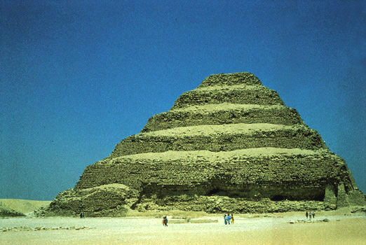
Slika 17 Džoserjeva stopničasta piramida

Grobni okoliš s stopničasto piramido je izoblikoval stavbenik Imhotep. Okoli 2575 pr. n. št. postavijo na čast kralju Snofruju Rdečo piramido, prvo piramido z nezalomljenimi stranicami, najdejo pravilo za zgraditev klasične piramide. Za največjo velja Keopsova piramida v Gizi visoka 137 m. Prvotna dolžina stranice je bila 230,38 m.
Piramida je bila podoba neba, gradili so jih po strogih geometrijskih vidikih. Uporabljali so zlati rez, magični kvadrat, sveti trikotnik. Pri odmerjanju so bila pomembna magična števila, zlasti pogosti sta tri in štiri, ki pomenita popolnost.
Pri gradnji piramid so uporabljali zelo preproste gradbene pripomočke: kladiva iz diorita, bakrene žage in sekire, gladilne kamne. Gradili so jih iz kamnitih klad, pozneje iz sušenih zidakov. Kamnite klade so v poplavnih mesecih spravljali po vodi do gradbišč, v zadnjem delu poti pa so jih vlekli na lesenih saneh. Gradili so jih svobodni Egipčani v poplavnih mesecih.
V Novem kraljestvu (1551-1070 pr. n. št.) niso več postavljali piramid.

- Značilno podobo so dajale Egiptu sfinge, iz kamna izklesane živali s človeško glavo. Največja še danes stoji pred piramidami v Gizah. Ta ima približno 80 metrov dolgo levje telo, visoka je 22 metrov, njen človeški obraz pa je širok 4 metre. Sfinga je Egipčanom pomenila utelešenje Hermakisa, ki je bil sam prispodoba sončnega boga. Umetniki so jih radi postavljali kot čuvarje pred svetišči.

- V slavo Amona so faraoni postavljali pred svetišča ali na trgih vitke trikotne stebre-obeliske. Koničasti vrh obeliska predstavlja pragrič, na katerem je stal sončni bog in ustvaril vesolje.

- Egipčanske hiše so se med seboj razlikovale. Kmečka hiša je bila narejena iz nilskega blata oblikovanega v opeke. Meščanske hiše so bile stisnjene v ozke ulice. Premožnejši Egipčani so živeli zunaj mest. Žal natančnejših podatkov o stavbah ni, saj so od njih ostali le kupi blata.

Slikarstvo in kiparstvo
Reliefi in slikarije, ki so krasili grobnice in svetišča, so bili tesno povezani med seboj in tudi z arhitekturo. Bel apnenčev premaz, ki so ga uporabljali kar se le da pogosto, je bil odlična podlaga za mnogobarvno poslikavo, za katero je bila določena nespremenljiva barvna lestvica, nič manj pa za hieroglife. Tako je bila polt moških vedno rdečkasto obarvana, polt žena pa rumenkasto, voda je bila modre in rastlinje zelene barve. V nekropolah se je okras podredil kultu mrtvih: naslikali so vse darove ki so jih v resnici prinesli ranjkemu v grobnico in so bili namenjeni njegovemu posmrtnemu življenju, ki naj bi mu teklo čimbolj udobno in nemoteno.

Slika 18 Egipčanska poslikava

V času 4. dinastije naletimo na upodobitve prinašanja in dovažanja darov, pa tudi njihovo nabiranje, npr. na delo na polju, lov, ribolov itd. med drugimi naletimo tudi na slikano pogrebno slavje, kjer pripravljajo jedila za pojedino in pogrinjajo slavnostno mizo.
V 5. dinastiji je slikarstvo in reliefno kiparstvo doživelo največji razcvet. Med najbolj vidnimi spomeniki te vrste so Ptahneferherjeva,Tijeva in Ptafrhoptova grobnica ter grobni svetišči Userkafa in Sahureja. Liki so še posebej živahno in ritmično razgibani, četudi je egipčanska umetnost skozi vsa stoletja zadržala izredno uniformiranost v podajanju oblik, ustalila je skupek odnosov, razmerij in zasukov telesa, ki so sčasoma postala svojevrstna slikarska abeceda.
Zraven slikarstva in reliefov nam je doba zapustila lepo število polnoplastičnih kipov, ki so sami v sebi zaključeni ali povezani z arhitekturo grobnic. To so kipi ljudi, ki bodisi stojijo ali sedijo, vendar so vselej negibni. Ne oziraje se na dostojanstvo upodobljenca, ki je lahko kralj ali preprost človek, imajo moški vedno kratke prte okoli ledij, ženske pa so povsem zagrnjene. Kipi so skoraj vselej pobarvani, in čeprav jih je poslikava močno poenotila ter jim vdihnila določeno stiliziranost, so vendarle pred nami portreti.
Največ umetnoobrtnih predmetov iz tega časa so našli v grobnici Keopsove matere kraljice Hetepheres prve. Poleg številne oprave, pohištva, posodja in orodja se je ohranilo tudi mnogo nakita vsake vrste. Neverjetna obilica oprave iz grobnic in suho podnebje sta se srečno združili in tako je pred nami arheološki material neprimerljive vrednosti. V času 18. dinastije in 19. dinastije se pojavljajo upodobitve bitk, kar je odmev na vojne in pohode egipčanskih faraonov zunaj domačih meja, predvsem na Bližnjem vzhodu. Še bolj se je razvil delež pokrajine v slikarstvu, ravno takrat so bolj razgibane osebe, kar je nemara oddaljeni vpliv mikenske umetnosti. Stropno slikarstvo se je razvilo predvsem v letih miru, ki so sledila vojaškim pohodom Tutmosisa tretjega. Povečal se je tudi delež realističnih podrobnosti, ki jim ne gre zanikati neposrednosti. Za časa amarnske reforme se je razvil predvsem poglobljeni relief, ker je z igro nasproti med svetlobo in senco dajal vtis posebne svobodnosti.
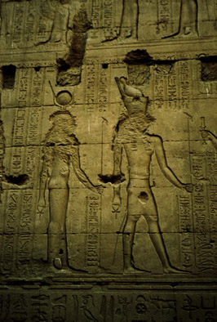
Slika 19 Relief
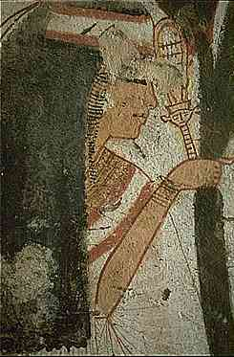
Slika 20 Poslikava

Poleg tega je značilnost tega obdobja tudi pogosta upodobitev najbolj intimnih občutij.
Egipčani so s svojim bliščem presenetili ves svet ob odkritju njihove umetnosti.

GLASBA
Na to koliko je pomenila Egipčanom glasba kažejo prizori z zabav na stenah grobnic, pesmi na papirusih in glasbila. Prirejali so velika javna slavja, kjer so na tisoče ljudi razveseljevali s petjem ter glasbo harf, flavt in kastanjet. Glasba je imela svojo vlogo tudi pri bolj vsakdanjem dogajanju. Ko so vinogradniki stiskali grozdje za vino, so možje v ritmu tolkli s klopotali; kmetje so peli volom, ko so s parklji mlatili žito; princesa je brenkala na harfo, medtem ko je njen mož počival na divanu. Ne vemo čisto prav, kakšna je bila egiptovska glasba, ampak majhen ansambel na zabavi je obsegal godala, pihala in tolkala, glasba pa je bila najbrž zelo ritmična.

LITERATURA
Če presojamo egiptovsko literaturo, moramo upoštevati, da imamo le malo možnosti za primerjavo. Zraven ne smemo pozabiti, da je naše izražanje od staroegiptovska tako različno, da se moramo spopadati z večjimi prevajalskimi težavami kot sicer. In končno moramo pomisliti, da je tudi v novejšem času napisanih kar precej del v jeziku starega kraljestva, kar bi bilo podobno, kot če bi hotel kak naš pisatelj pisati danes v jeziku brižinskih spomenikov.
Egiptovska proza, ki seveda utrpi v prevodu manj škode kot poezija, hrani večinoma poročila o stvarjenju, zgodbe o delih bogov, zbirke modrih naukov in razmišljanja o poteku sveta. Posebnega literarnega dela nima, vabljivo nam pa odpira pogled v duhovne tokove svojega časa.
Poznamo dve deli, ki sta prav posebno pritegnili učenjake: »Tožbo zgovornega kmeta« in »Ipuverjeve opomine«. Obe deli sta najbrž nastali med starim in novim kraljestvom. Prva zgodba je pomembna, ker dokazuje, da je imel tudi preprost kmet pravico do svobodne besede in da mu je moral pripadnik višje družbene plasti vrniti njegovo lastnino. To pa kaže, da se je v tistem času že prebudila socialna pravičnost, kakršna bi bila v starem kraljestvu še nepojmljiva. Druga zgodba pa nam pove, da si v starem kraljestvu nihče ne bi upal obsojati faraona za razne propade in razpade.
Pomembna literarna vrsta, ki so jo v Egiptu gojili v vseh časih, so knjige modrosti-opomini in nasveti starih mož mladini. V starem kraljestvu so imeli ti bolj posveten in praktičen značaj.
Egipčani pa niso bili samo prozno razpoloženi, marveč so spočeli tudi lepa lirična dela. »Moderno« novo kraljestvo je rodilo zelo občutne in nežne ljubezenske pesmi.

ZNANOST
Približno prav tedaj, ko so Egipčani izumili hieroglifno pisavo, so začeli gojiti tudi inžinerstvo, astronomijo in druge vede. Te dosežke moramo še posebej podčrtati, ker so imeli zanje pri roki le najprimitivnejše pripomočke. Poznali so samo nižjo aritmetiko in še ta se je omejevala na seštevanje in odštevanje. Množenje in deljenje se jim je posrečilo le po stranskih poteh, z nekakšno kombinacijo.
Pri trgovanju in pobiranju davkov je bilo potrebno le osnovno znanje matematike, še pomembnejše je bilo pri gradnji piramid, templjev, pri razdeljevanju in merjenju zemlje po poplavah, pri gradnji kanalov in jezov. Tako se je zraven aritmetike razvila še geometrija. Poznali so že decimalni sistem in računali celo z ulomki.
Kljub omejenim računskim zmogljivostim, pa so stari Egipčani podarili dve odkritji, ki sta z delnimi popravki še danes v veljavi. Prvo je odkritje sončnega koledarja s 365 dnevi. Že v 3. tisočletju pr.n.št. so razvili uporaben koledar z 12 meseci, 30 dnevi in 5 dnevi za dodatek. Te podatke so Egipčani odkrili z opazovanjem Sirija, najsvetlejše zvezde južnega neba.
Drugo pomembno znanstveno odkritje je bila razdelitev dneva na 12 delov. Egipčani so merili ure s kamnito skledo, ki je imela na dnu luknjico, iz katere se je iztekala voda s preračunano hitrostjo. Skleda je imela znamenja, ki so nakazovala ure v različnih časih leta. Egipčanska ura- ali njena varianta- je ostala vse do novejših časov, ko so v srednji Evropi izumili prvo mehanično uro in normalen čas, najučinkovitejši časomer.
V starem Egiptu sta bili religija in medicina ozko povezani. Ljudje so namreč mislili, da so bolezni delo bogov in da kažejo na navzočnostih duhov ali strupov, ki jih ti izločajo v bolnikovo telo. Ozdravljanje je bilo torej očiščenje telesa pred takimi vsiljivci. Ker pa so si predstavljali te duhove kot ljudi, so bolezni zdravili z opomini, grožnjami, zaklinjanji in ukazi, ki so jih spremljali ustrezni gibi, in zato je bilo zelo pomembno, da je ozdravljenec znal napraviti pravi gib.

Slika 21 Obred tehtanja srca

Seveda pa so se lotevali bolnika tudi s konkretnimi pripomočki. Skozi nos, ušesa, danko in zlasti skozi usta so mu dajali izkuhane sokove in izcedke, ki naj bi premagali hude duhove, zato so bili ti sokovi pogosto neokusni. Mnoga zdravila niso bila ponavadi nič drugega kot močna bljuvala, ki se jim tudi naj trdovratnejši duh ni mogel upirati. Egipčanski zdravnik je bil torej hkrati duhovnik in čarovnik, ki je poznal čudežne napoje in zdravilne obrazce, s katerimi je izganjal vse zle duhove.
Razvoj medicine je bila posledica mumificiranja trupel, saj je bilo treba za opravljanje tega postopka dobro poznati sestavo človeškega telesa. Najdbe dokazujejo, da so znali zdraviti zlome, da so opravljali razne operacij celo na glavi in da so posameznikom vstavljali tudi umetne zobe.
Potek mumificiranja: V kratkem razmiku med življenjem in onostranstvom so Egipčana, če si je lahko to privoščil, z zelo zapletenim postopkom pripravili za življenje, ki ga je čakalo v večnosti. Pri tem je bila glavna stvar balzamiranje. Mumificiranje naj bi ohranilo umrljive ostanke človeka za večnost, da bi imela duša v njih bivališče.
Truplo, iz katerega so odstranili drobovino, so z mešanico solitra, dišav in smole spremenili v mumijo, to pa so povili s trakovi iz tanko tkanega platna. Nato so mumijo vrnili žalujoči družini, ki je med tem poklicala poklicne žalovalke.

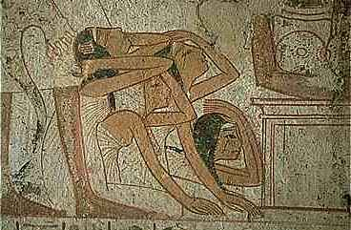
Slika 22 Poklicne žalovalke

Sedaj so umrlega s simboličnim obredom »odpiranja ust« pripravili, da bo v večnosti lahko spet jedel, pil in govoril, nato pa so ga slovesno pokopali.

IZVRŠEVANJE DRŽAVNE OBLASTI V EGIPTU

FARAON

ukazuje
poročajo

VEZIRJI

ukazujejo
poročajo

NIŽJI URADNIKI

dajejo naročila
izbirajo in oskrbujejo
nadzorujejo
oddajanje
dajatev

TRGOVCI, KMETJE, ROKODELCI / DELAVCI

ZAKLJUČEK
Naloga je splošno uporabna, saj zavzema celotno podobo takratnega življenja, ki je pomembni temelj nadaljnjega razvoja. Najin namen je bil, da vam prikaževa česa vsega je človek sposoben in da človeška inteligenca doseže neverjetno, čeprav nima toliko materialnih dobrin, kot jih poznamo danes.

Slika 23 Nil – vir življenja
A
Amenemhet I 12
Anubis 21
Arhitektura 22
B
Bastet 21
Bogovi 20
božanstvo 15
D
demotična pisava 19
Draguljarji 8
državljanska vojna 11
Džoser 10
E
Ehnaton 13
F
faraon 15
fonogrami 18
G
Giza 23
godala 25
govedo, 6
H
Hačesput 13
Hator 22
hieratična pisava 19
Hieroglifi 18
Hiksi 12
Hnum 21
I
I. in II. dinastija 10
ideogrami 18
III. - VI. dinastija 10
Imhotep 22
izvažanje 8
J
Jean-Francois Champollion 19
K
kamen iz Rozete 19
kanal 5
Kefren 11
Keops 11
Kepri 20
kmetje 15
koze 6
L
ladje 9
Lončarji 8
M
matematika 26
medicina 27
Menes 10
Mentuhotep II 12
Mikerin 11
N
nasip 5
Nefretete 13
Neftis 22
Nil 5
Nut 20
O
OBRT 7
Opekarji 7
Oziris 21
P
papirus 19
Peki 7
Pepi II 13
Phat 22
pihala 25
piramide 17
pisarji 15
polja 5
poljedelstvo 5
poplave 5
Posmrtno življenje 20
pridelek 6
PROMET 9
R
rala 6
Ramzes II 14
Re- Harakti 20
Reliefi 23
religija 27
S
Sabek 21
Senusret 12
Set 21
Sfinga 18
Snofrujem 10
svinje 6
T
Tavert 21
tesarji 7
tolkala 25
Tot 21
trgovske zveze 8
Tutankamon 13
U
umetna jezera 5
Uradništvo 15
V
verski in politični boj 10
VII- X. dinastija 11
Vinogradništvo 6
visoki uradniki 15
vodni zbiralnik 5
Vojska 15
X
XIII.-XVII. dinastija 12
XVIII.-XX. dinastija 13
Z
zlatarji 7
zmeda 11
Ž
Živinoreja 6

LITERATURA
- ATLAS SANJSKIH KRAJEV. Ljubljana, Založba Mladinska knjiga, 1999.
- Giovanni Caselli: V ČASU PRVIH CIVILIZACIJ. Ljubljana, Mladinska knjiga, 1990. (Kako so živeli).
- Lionel Casson in redakcija Time-Lifovih knjig: EGIPT. Ljubljana, Mladinska knjiga, 1973.
- Roland Goock : VSA ČUDA SVETA. Ljubljana, Založba Mladinska knjiga, 1969.
- George Hart : STARI EGIPT. Murska Sobota, Pomurska založba, 1994. (Svet okrog nas).
- Eva Kocuvan : SKARABELJI ČRNE ZEMLJE. PIL: Vesela šola 6, 1997.
- KRONIKA ČLOVEŠTVA. Ljubljana, Založba Mladinska knjiga, 1997.
- Antonija Metelko : ZGODOVINA ZA ŠESTI RAZRED. Ljubljana, Državna založba Slovenije, 1971.
- Philip Stale : ZAKAJ NEKI SO GRADILI PIRAMIDE IN DRUGA VPRAŠANJA O STAREM EGIPTU. Murska Sobota, Pomurska založba, 1999. (Zakaj neki).
- STARE KULTURE. Ljubljana, Založba Mladinska knjiga, 1984. ( Velika ilustrirana enciklopedija).
- STARODAVNI SVET - ZGODOVINA PRVIH KULTUR IN CIVILIZACIJ. Tržič, Učila, 1997.
- Vilma Brodnik, Robert A. Jernejčič, Zoran Radonjič, Tjaša Urankar – Dornik: ZGODOVINA 1 – UČBENIK ZA PRVI LETNIK GIMNAZIJE. Ljubljana, Državna založba Slovenije, 2001.
- http://www.ancient-egypt.org/wwae/index.html
- http://www.discoveringegypt.com/
- http://www.nationalgeographic.com/pyramids/

